Муниципальное автономное дошкольное образовательное учреждение
«Центр развития ребенка - детский сад №113» г.Сыктывкара

ПРОЕКТ
«ТЕАТР – ДЕТЯМ»
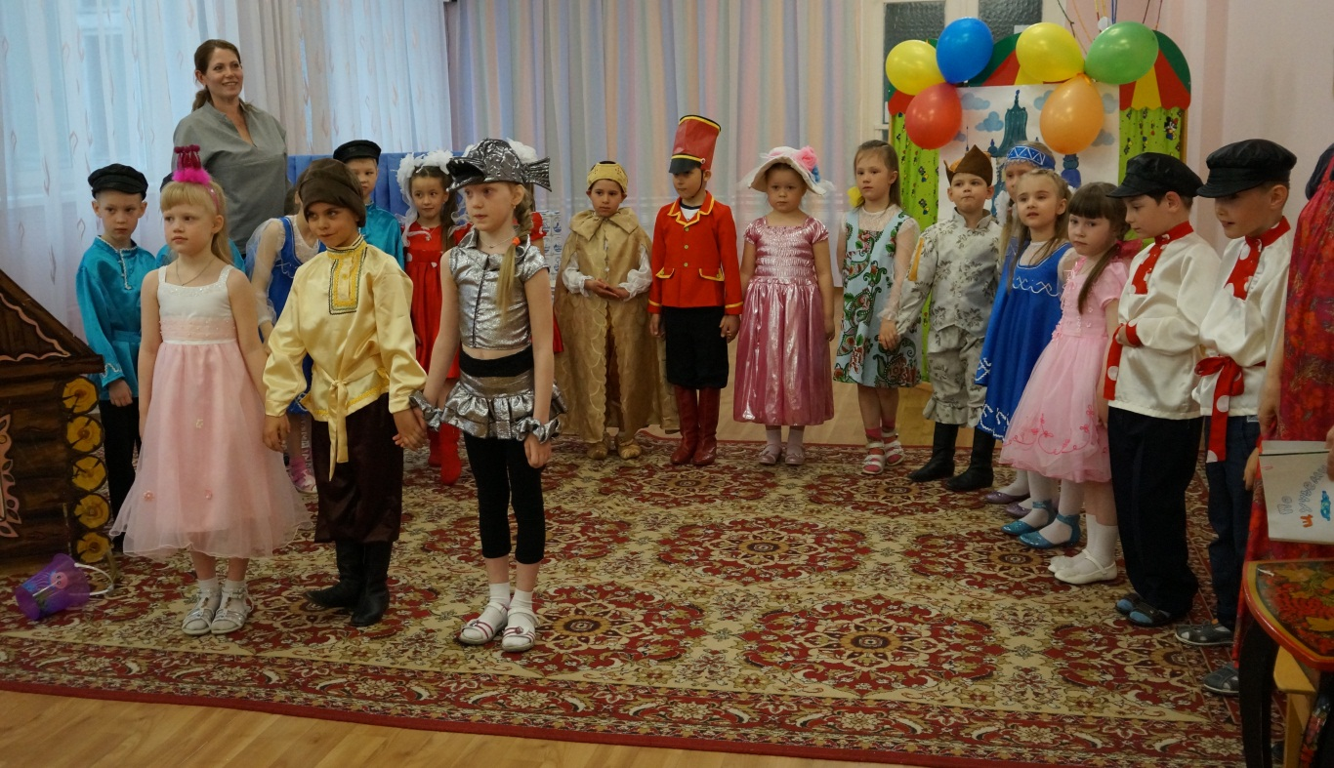
Составитель: Назаренко Екатерина Николаевна
музыкальный руководитель
высшая квалификационная категория

2016г.
ПРОЕКТ «ТЕАТР - ДЕТЯМ»

Актуальность проекта: Театр – это удивительный мир искусства. Театральная деятельность - это самый распространенный вид детского творчества. Она близка и понятна ребенку, глубоко лежит в его природе и находит свое отражение стихийно, потому, что связана с игрой. Входя в образ, он играет любые роли, стараясь подражать тому, что видел и что его заинтересовало, и получая при этом огромное эмоциональное удовольствие.
Театральная деятельность помогает развить интересы и способности ребенка, способствует общему развитию; проявлению любознательности, стремлению к познанию нового, развивает ассоциативное мышление, настойчивость. Дети становятся более раскрепощенными, общительными; они учатся четко формулировать свои мысли и излагать их публично, тоньше чувствовать и познавать окружающий мир.
Дети учатся взаимодействовать друг с другом через различные формы деятельности.

Цель проекта:– формирование у детей представлений о театре, как об одном из видов искусства.

Задачи проекта:
- Обогащать знания детей о театре.
- Продолжать развивать интерес к сценическому искусству.
- Поддержка стремления ребенка принять участие в различных видах творческой деятельности.
- Формировать пластическую выразительность и музыкальность.
- Продолжать формировать умение согласовывать свои действия с другими детьми.
- Продолжать работу над развитием выразительности речи и актерского мастерства.

Вид проекта: творческий, познавательно-продуктивный;

Участники проекта: дети старшего дошкольного возраста (5-7 лет), воспитатели групп, родители, руководитель ИЗО.

Срок реализации проекта: В течение 1месяца. (В рамках «Дней
театра» в ДОУ).

Итог проекта:
- Театральная постановка сказки «По щучьему веленью» с участием детей;
- Выступление детей в рамках городского фестиваля «Театральная весна»;
- Выставка творческих работ детей «Театральные профессии»;
- Театральный КВН с участием родителей «Волшебный мир театра»;

Межпредметная интеграция деятельности по реализации части проекта «Театр - детям»

Образовательная область | Виды детской деятельности
Познание | - «Путешествие в закулисье»  - Конструирование из бумаги «Декорации для спектакля «По щучьему веленью»»
Чтение художественной литературы | - Русская народная сказка «По щучьему веленью».
Коммуникация | - Школа актерского мастерства  - Разучивание ролевых диалогов  - Разучивание эпизодов сказки
Художественное творчество | - Лепка из соленого теста «Изготовление реквизита к спектаклю «По щучьему веленью»  - Аппликация «Украшаем театральный занавес»  - Рисование «Оформление пригласительных билетов», «Оформление «Афиши»
Музыка | Слушание  - Р.н.п. « Барыня»  - Р.н.п. «Калинка»  - Р.н.п. «Ах, вы сени»  Музыкально – ритмические движения  - Танец ведер  - Танец Кадриль  - Танец Емели и Несмеяны

План реализации проекта:
1 этап: подготовительная работа.
1. Определение темы (проблемы проекта, постановка цели проектной деятельности, формулировка задач).
2. Составление плана-схемы проекта.
3. Подбор материалов и оборудования для работы.
4. Сбор информации, литературы.
5. Распределение ролей детей в создании проекта.
6. Работа по плану с детьми, родителями, педагогами.
2 этап: практическая часть.

- Беседа с родителями «Знакомство с проектом».
- Чтение детям русской народной сказки «По щучьему веленью».
- Подбор фольклорного музыкального материала.
- Организация экскурсии «Путешествие в закулисье»
- Словесное рисование детьми по прочтении текста характеров героев, обстановки, «интерьера» сказки.
- Лепка из соленого теста «Изготовление реквизита к спектаклю «По щучьему веленью».
- Индивидуальная работа с главными героями музыкального спектакля: беседа об образе, музыкальная характеристика героев, работа над сольными номерами.
- Аппликация «Украшаем театральный занавес».
- Рисование «Оформление пригласительных билетов», «Оформление «Афиши».
- Разучивание танца «Ведерки».
- Разучивание танца Емели и Несмеяны.
- Разучивание присказок, поговорок, пословиц.
- Загадки о сказках, героях сказок.
- Рисование «Театральные профессии».
- Репетиция спектакля с музыкальным оформлением ключевых сцен.
- Выполнение самостоятельных и совместно с родителями творческих работ.
- Репетиция спектакля с музыкальным и костюмированным оформлением.
- Представление спектакля «По щучьему веленью».

3 этап: заключительный.
Воплощение проекта в жизнь детского сада: демонстрация спектакля «По щучьему веленью» детьми подготовительной группы для детей других групп детского сада, для родителей. Выступление на городском фестивале «Театральная весна – 2016».
Содержание деятельности детей и взрослых в процессе
реализации проекта
В основе организации проектной деятельности лежит структура, состоящая из трех основных этапов: подготовительного, основного и обобщающего.
ЭТАПЫ РАБОТЫ НАД ПРОЕКТОМ.
Этапы | Деятельность детей | Деятельность музыкального руководителя | Взаимодействие со специалистами ДОУ и воспитателями групп |  | Деятельность родителей.
Подготовительный.  1. Постановка проблемы | Учатся видеть проблему. | Формулировка проблемы. | Ознакомление с целями и задачами проекта.
2. Определение цели деятельности | Осознают и личностно воспринимают проблему, принимают задачи проекта.  К кому обратиться за помощью, в каких источниках можно найти информацию, какие предметы, оборудование, пособия использовать, | Ставит цель с опорой на интересы детей, формулирует задачи.  Намечает план движения к цели (поддерживает интерес детей и родителей). | Распределение задач проекта.
Основной.  3. Систематизация информации. | Слушание  Р.н.п. « Барыня»  Р.н.п. «Калинка»  Р.н.п. «Ах, вы сени»  Музыкально – ритмические движения  Танец ведер  Танец Кадриль  Танец Емели и Несмеяны | Познакомить с русской народной сказкой «По щучьему веленью»  Взаимодействует с воспитателями, специалистами ДОУ, и родителями воспитанников. | Воспитатель на группе организует непосредственную деятельность воспитанников по образовательной области «Чтение художественной литературы»:  Русская народная сказка «По щучьему веленью» | Оказывают помощь в закреплении музыкального материала.

4. Практическая деятельность. | Учатся согласовывать действия друг с другом  Учатся свободно перемещаться в пространстве  Совершенствуют четкость произношения  Учатся правильно реагировать на музыкальный сигнал  Учатся передавать характерные особенности сказочных персонажей  Учатся пользоваться интонацией | Организует непосредственную образовательную деятельность с детьми (групповую, подгрупповую и индивидуальную)  Школа актерского мастерства  Разучивание ролевых диалогов  Разучивание эпизодов сказки  Работа над пластикой и выразительностью движений  Работа над сценическим воплощением сказки  Создает условия для закрепления детьми ролей. | По рекомендациям музыкального руководителя воспитатель на группе закрепляет пройденный материал.  Поддерживает инициативу детей в закреплении знаний ролевых диалогов, танцевальных движений, текстов песен.  Проводит мастер-классы для родителей | Выполняют рекомендации музыкального руководителя и воспитателя.  Принимают участие в оформлении декораций и костюмов к сказке.  Принимают участие в организации выставки, беседах, мастер-классах.
Обобщающий, или заключительный.  5. Оформление. | Участвуют в оформлении к сказке. |  | ИЗО – руководитель  организовывает непосредственную образовательную деятельность по образовательной области «Художественное творчество».  Лепка из соленого теста «Изготовление реквизита к спектаклю «По щучьему веленью»  Аппликация «Украшаем театральный занавес»  Рисование «Оформление пригласительных билетов», «Оформление «Афиши» | Принимают участие в изготовлении костюмов к празднику.
6. Презентация. | Участвуют в театральном представлении | Продумывает и организовывает творческую презентацию проекта театрализованное представление «По щучьему веленью» |  | Зритель театрального представления.

Ожидаемый результат:
- Приобщение детей к театральной культуре;
- Продолжают развиваться умения детей согласовывать свои действия с другими детьми;
- Расширение представлений детей о театральных профессиях взрослых;
- Повысится активность родителей, как участников образовательного процесса в дошкольном учреждении;
- Участие детей в постановке сказки «По щучьему веленью»

Литература:
- Программа «Истоки»/ Науч. рук. Л.А. Парамонова, М.:ТЦ Сфера, 2015.
- Костюк М.Е. «Риторика для дошкольников: пособие для воспитателей», М.:Просвещение,2008
- А.В. Щеткин «Театральная деятельность в детском саду», М.: Мозаика- Синтез, 2008.
- Л.Б. Дерягина «Играем в сказку», Спб.: ООО «Детство- Пресс», 2010.

Приложение

СКАЗКА «По щучьему веленью»
Картина первая «Дом Емели»
Ведущий
Давным – давно, в каком-то царстве,
В каком-то древнем государстве
Жил был Емеля. Бедно жил,
С работой всякою тужил.
Гнул спину до седьмого пота.
А все бедняк, а все нужда!
Емелю будто сглазил кто-то.
Дом Емели. (Емеля сидит на печи, мать прядет пряжу)
Мать
Холодно! Съездил бы в лес по дрова, Емелюшка!
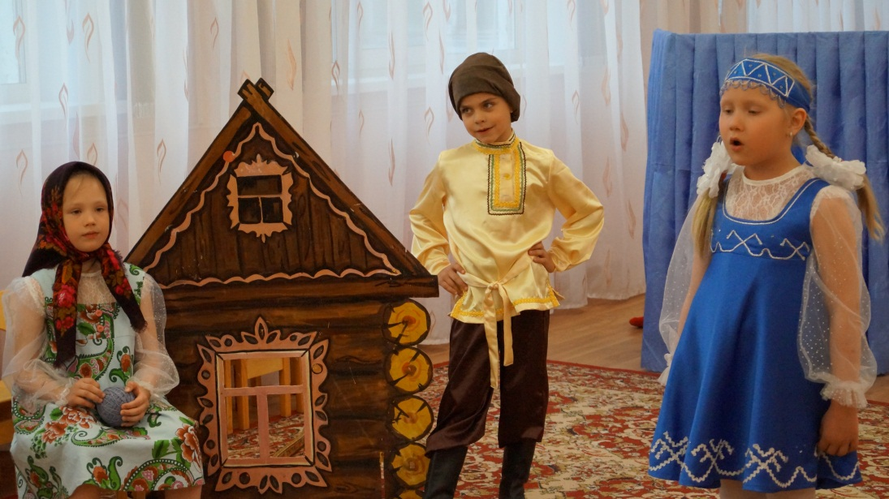
Емеля
Да как же я поеду, матушка?
У нас царь-батюшка последнюю лошаденку отобрал.
Мать
Ну, тогда, Емелюшка, поди хоть воды принеси. Вместо щей похлебаем.
(Емеля собирается, берет ведра, уходит)

Емеля
Ветры буйные, метели,
Пожалейте вы Емелю.
Ой, морозище, мороз,
Ты Емелю не морозь!
Ты не тронь мои заплатки,
Не кусай меня за пятки.
Ой, морозище, мороз,
Ты Емелю не морозь!
Ты не лезь в мой тулупишко,
Не кусай меня под мышкой.
Ой, морозище, мороз,
Ты Емелю не морозь!
(Подходит к речке, ведром ловит щуку)
О-го-го! Щука! Попалась голубушка!

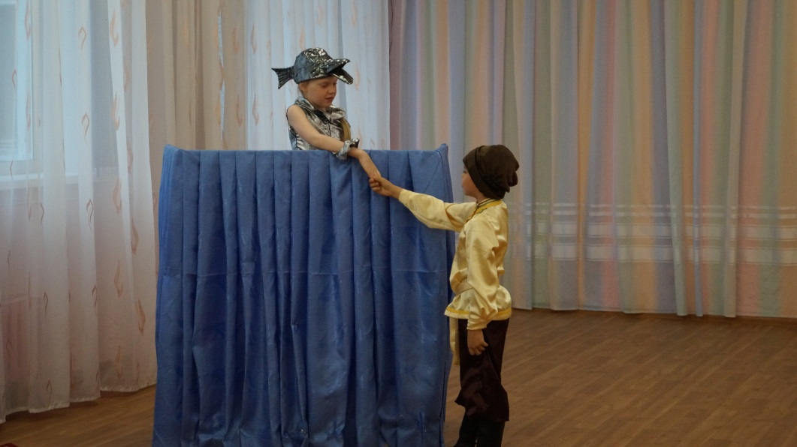
Щука
А-а! Отпусти меня, Емелюшка! Отпусти!
Емеля
Нет! Не отпущу!
Щука
Емелюшка, по мне мои детки малые плакать будут!
Емеля
Ну, коли детки малые, плыви себе на здоровье!(отпускает щуку)
Э-эх! Зря я щуку отпустил! Ну, да ладно!
Щука
Не горюй, Емелюшка! Ты меня на волю отпустил, а я тебя за это на всю жизнь счастливым сделаю. Проси чего хочешь!
Емеля
Чего хочу? Хм! Хочу, чтобы ведра сами домой пошли!
Щука
Будь по- твоему! Повторяй за мной: «По щучьему веленью…»
Емеля
По Щучьему веленью…
Щука
По моему прошению…
Емеля
По моему прошению…
Щука
Ступайте ведра…
Емеля
Ступайте ведра…
Щука
В избу сами!
Емеля
В избу сами!
Ай, да щука! Удружила! Дай я тебя на прощание поцелую!
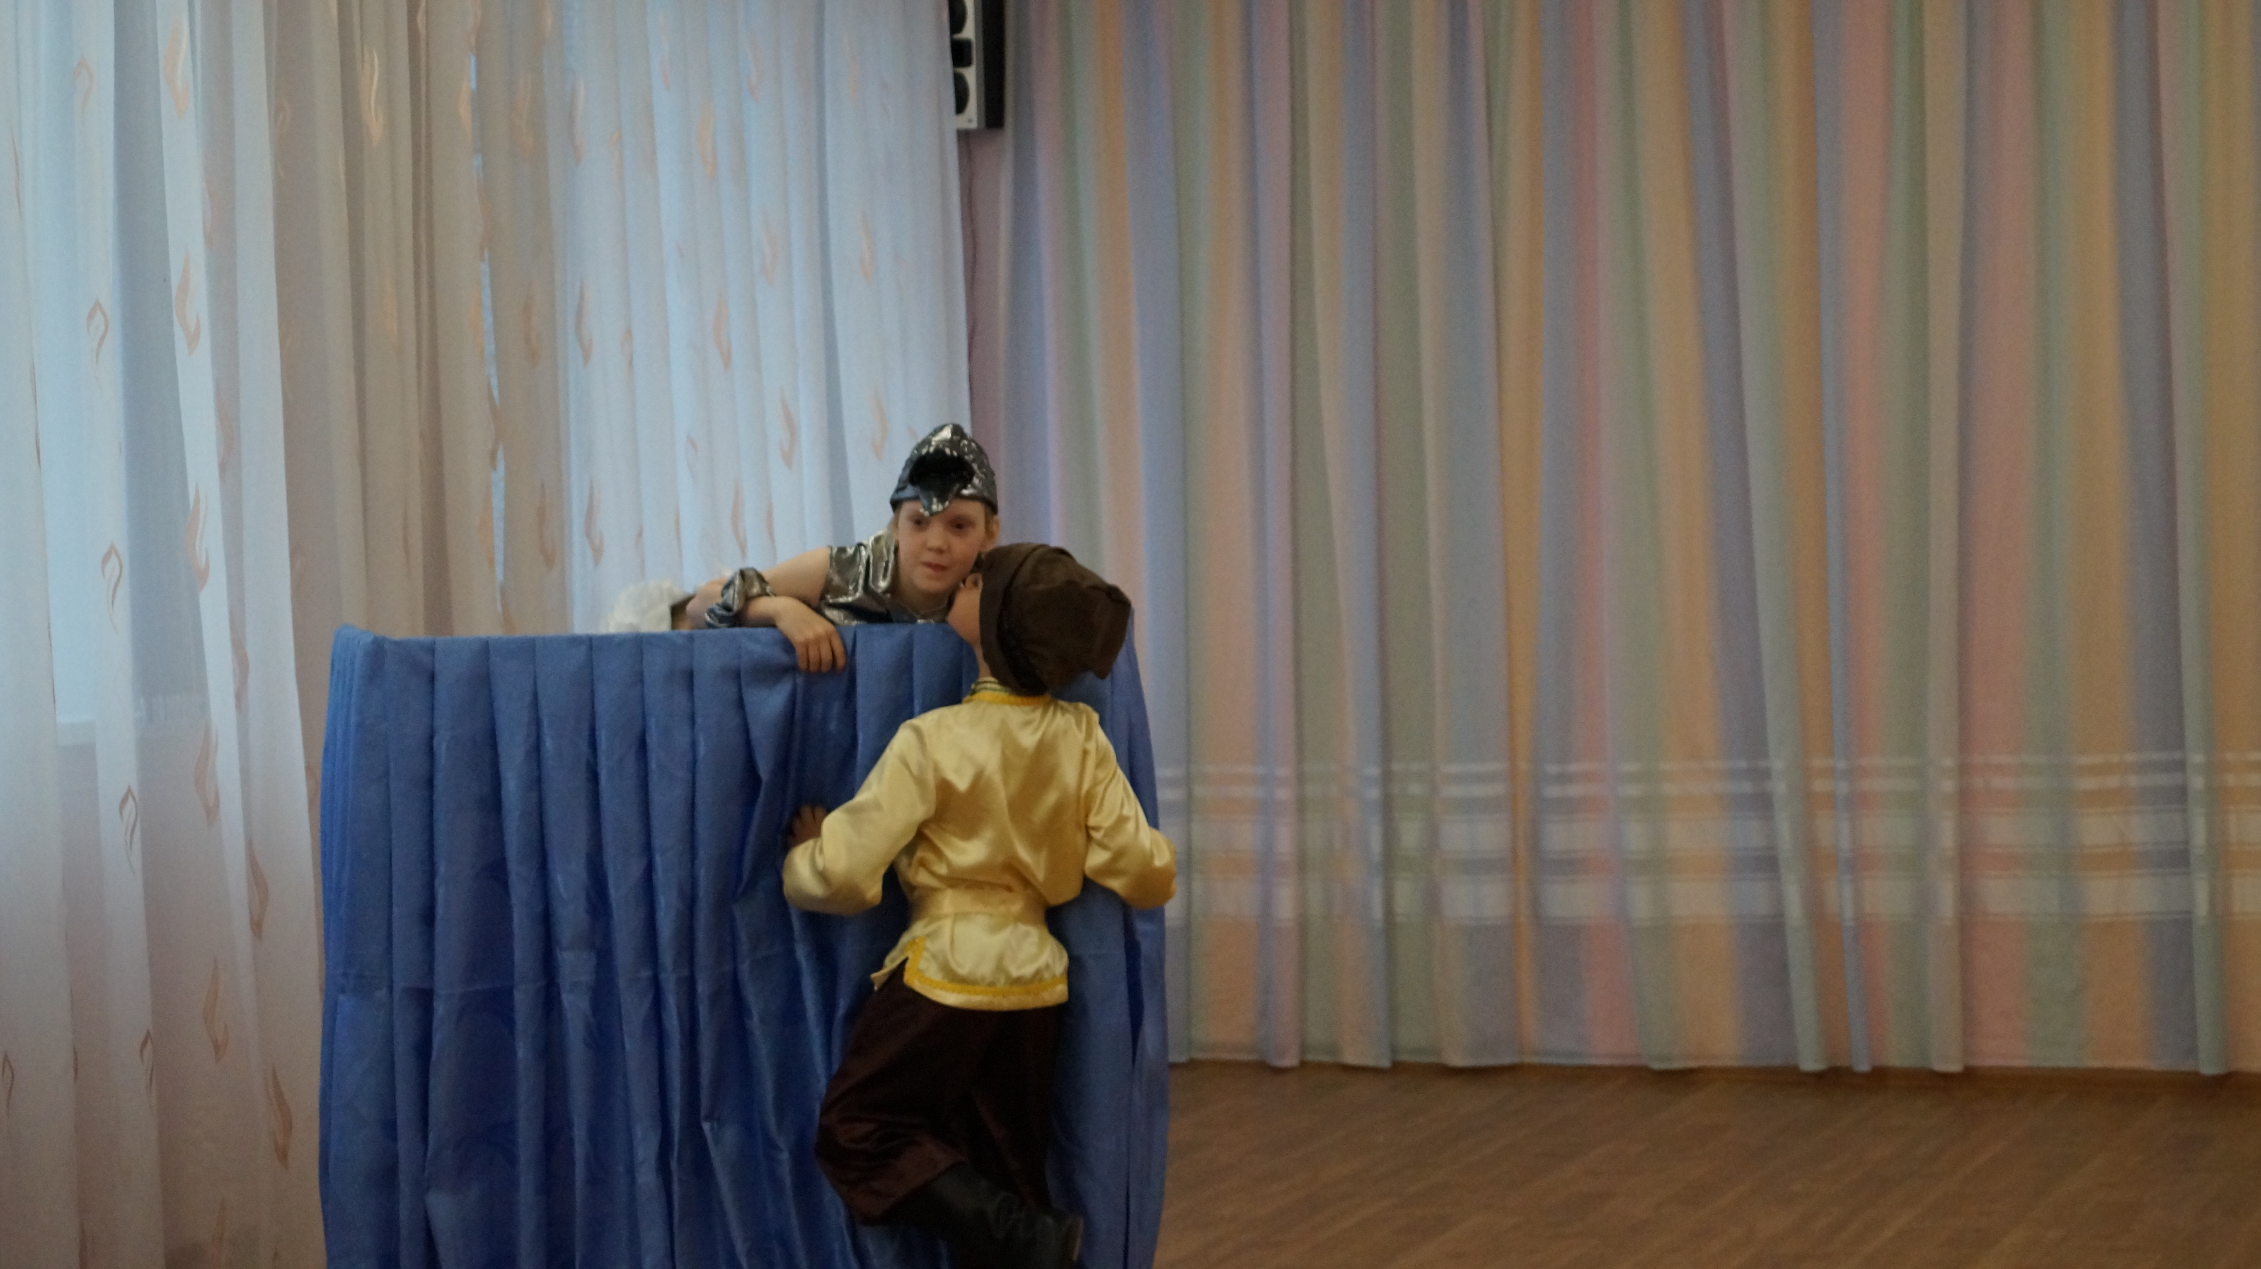
Танец ведер
(Емеля бежит домой за ведрами)

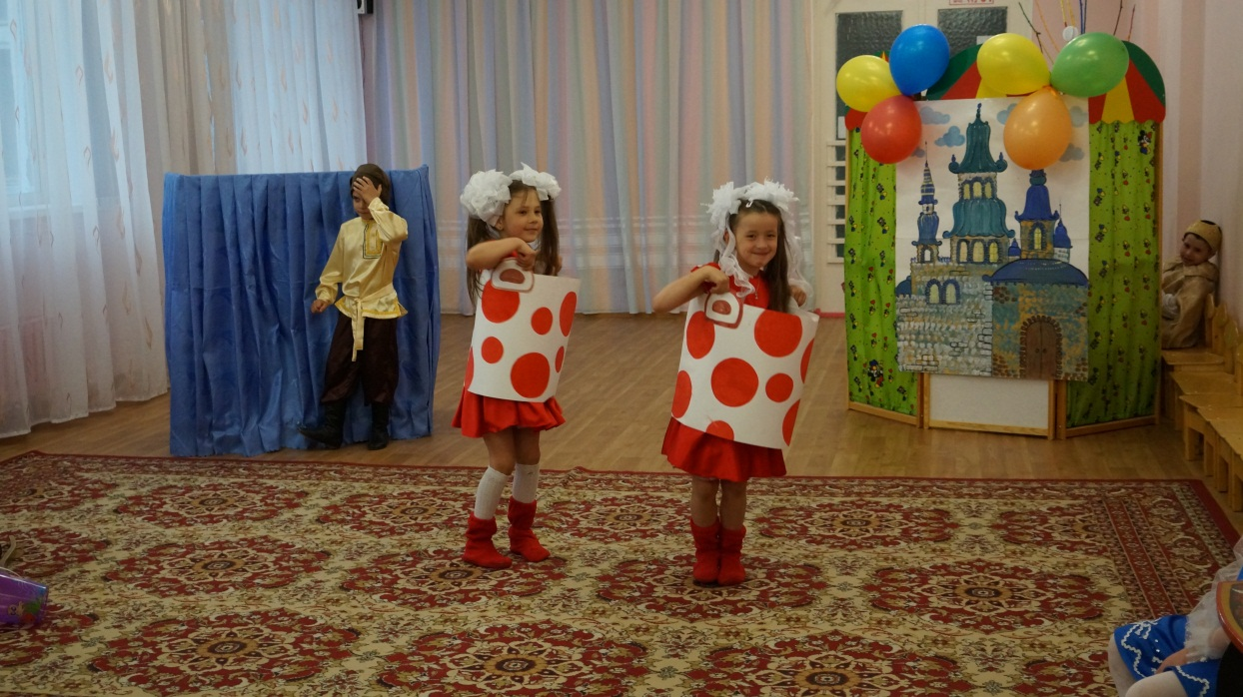

Емеля
Видала, матушка! Ох, что ж ты на мороз без шубы-то вышла?
Мать
Да ты что, Емеля? Какая шуба?
Емеля (в сторону)
По щучьему веленью, по моему прошению, явись шуба, да платок расписной!

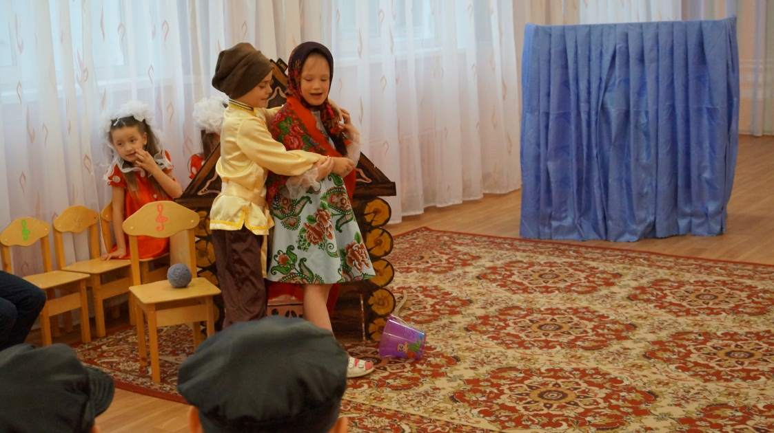
Мать
Ах!
Емеля
Ну, матушка, заживем мы теперь! (Уходят довольные)

Картина вторая «Царский дворец»
Ведущая
Жил в том царстве царь Горох.
Свой царьгороховый чертог
Набил он серебром и златом,
Но счастья нет в его палатах,
Его единственная дочь,
Царевна Несмеяна, ревмя ревет,
И, как ни странно никто не может ей помочь!
Царевна (капризничает)
На престоле я сижу и на нянек не гляжу,
Все сижу и сижу, и, рыдая я дышу!
Эта жизнь, она меня, иссушила, извела,
Только я все сижу и, рыдая, что-то жду! А-а!
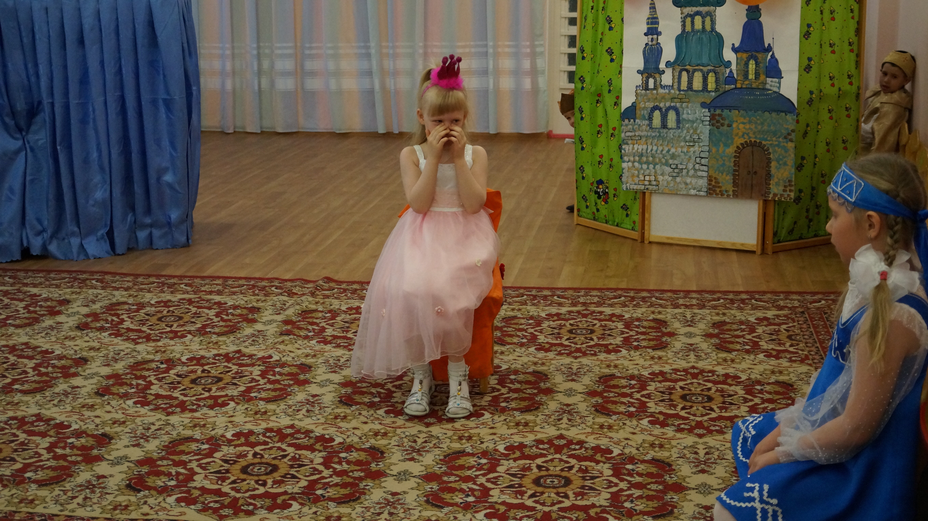

Служанка
Не плачь, Царевна!
Несмеяна
А-а-а! Царской дочери есть не дают!
Служанка
Отведай, Царевна, гуся.Гусь жареный, с яблоками, с черносливом.
Несмеяна
Боюсь! Гусь кусается! Ку-са-ет-ся!
Служанка
Да он не живой, Царевна, жареный!
Несмеяна
Все равно боюсь! Он и жареный кусается!А-а!
Служанка
Отведай, Царевна, мороженого, так и тает во рту!
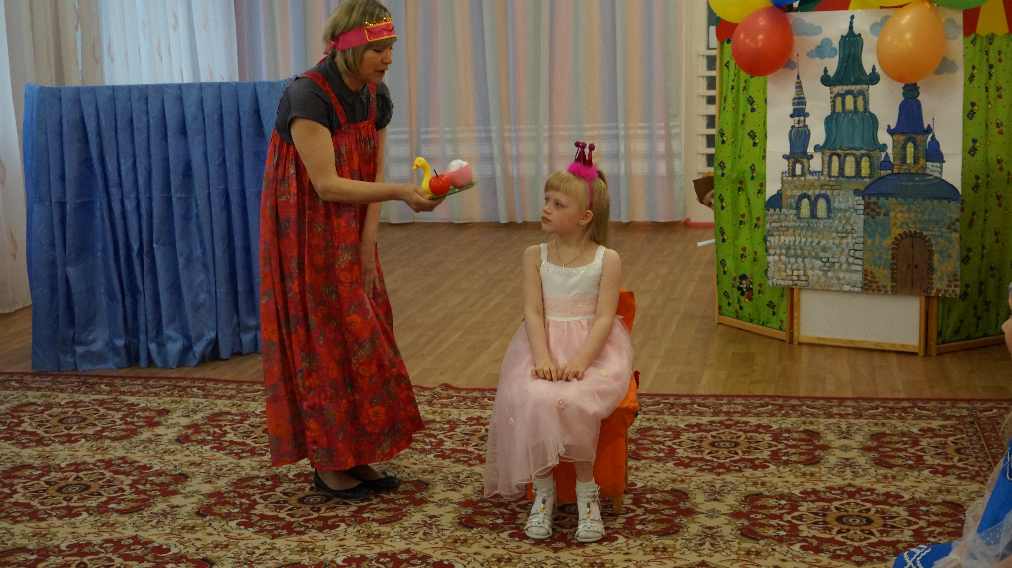
Несмеяна
Холодно мне, холодно! Заморозили!
(Служанка накрывает платком)
Уф! Жарко мне, жарко!
(Служанка машет, дует на царевну)
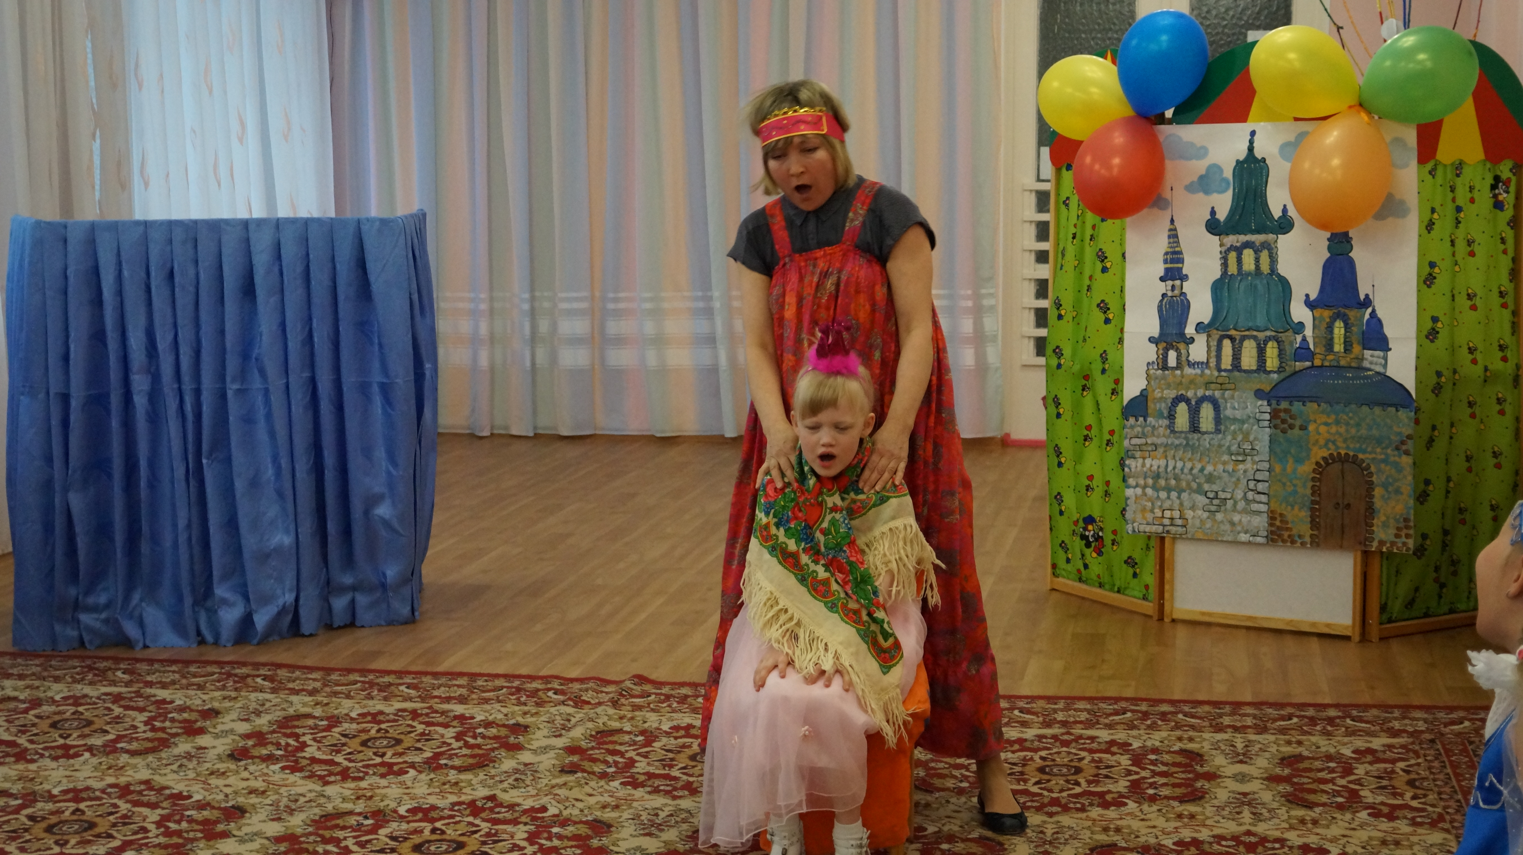
Холодно! Заморозили! Вот тебе! (прогоняет Служанку и снова плачет)
Выходит Царь( думает, вздыхает)
Ведущая
А царь Горох, ни дни, ни ночи не ест, не пьет.
Уж очень хочет заботу царскую решить –
Царевну – дочку рассмешить.
Царь
Эх! Ох!
Служанка
А может, Царь-батюшка призвать к Царевне доктора?
Царь (отмахивается)
Выйдет – не выйдет… Эх!
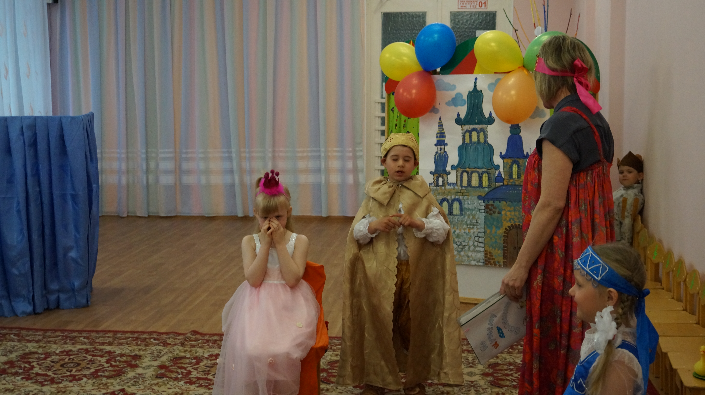
Появляется Генерал
Генерал
Царь- батюшка, прикажи! Пусть бегут гонцы во все концы.
За моря и океаны, за горы- великаны,
Пусть они кликнут клич:
Кто Царевну Несмеяну рассмешит,
За того ее Царь замуж отдаст!
А? Ать-два!
Царь
Выйдет, не выйдет…О! вышло! Будь по твоему!
Получай за совет рубль серебром!
Генерал
Ура! Ать-два!

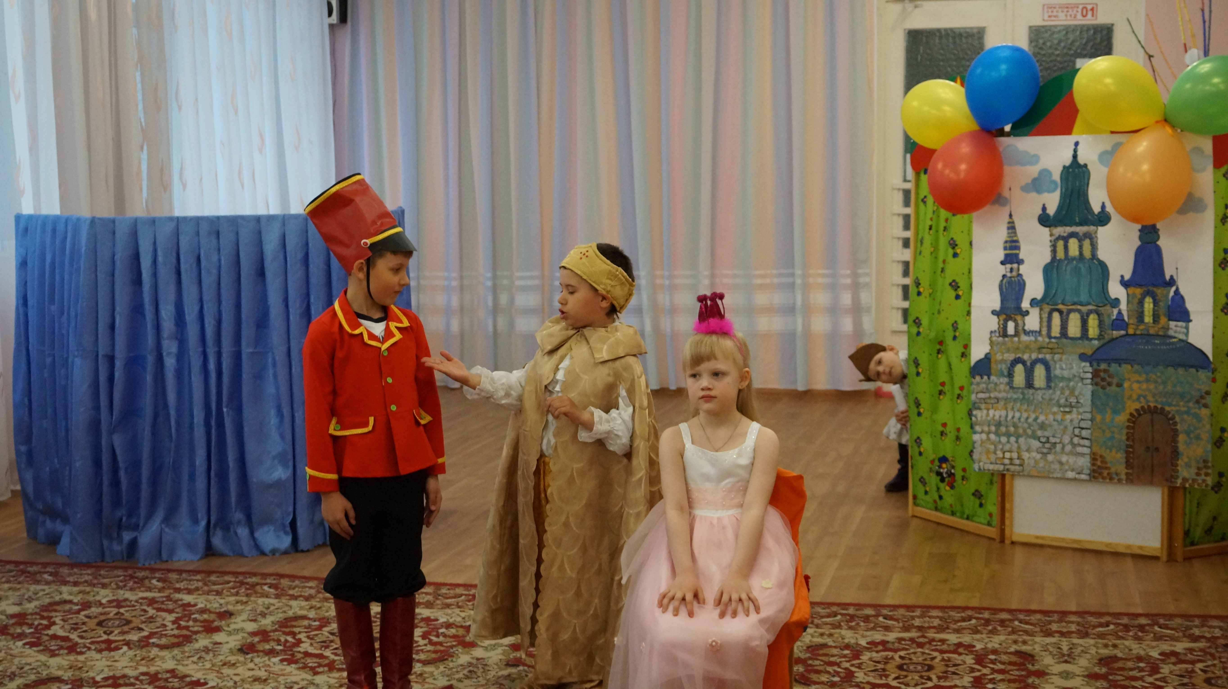
Уходят.

Картина третья «Базар»
Танец «Кадриль»
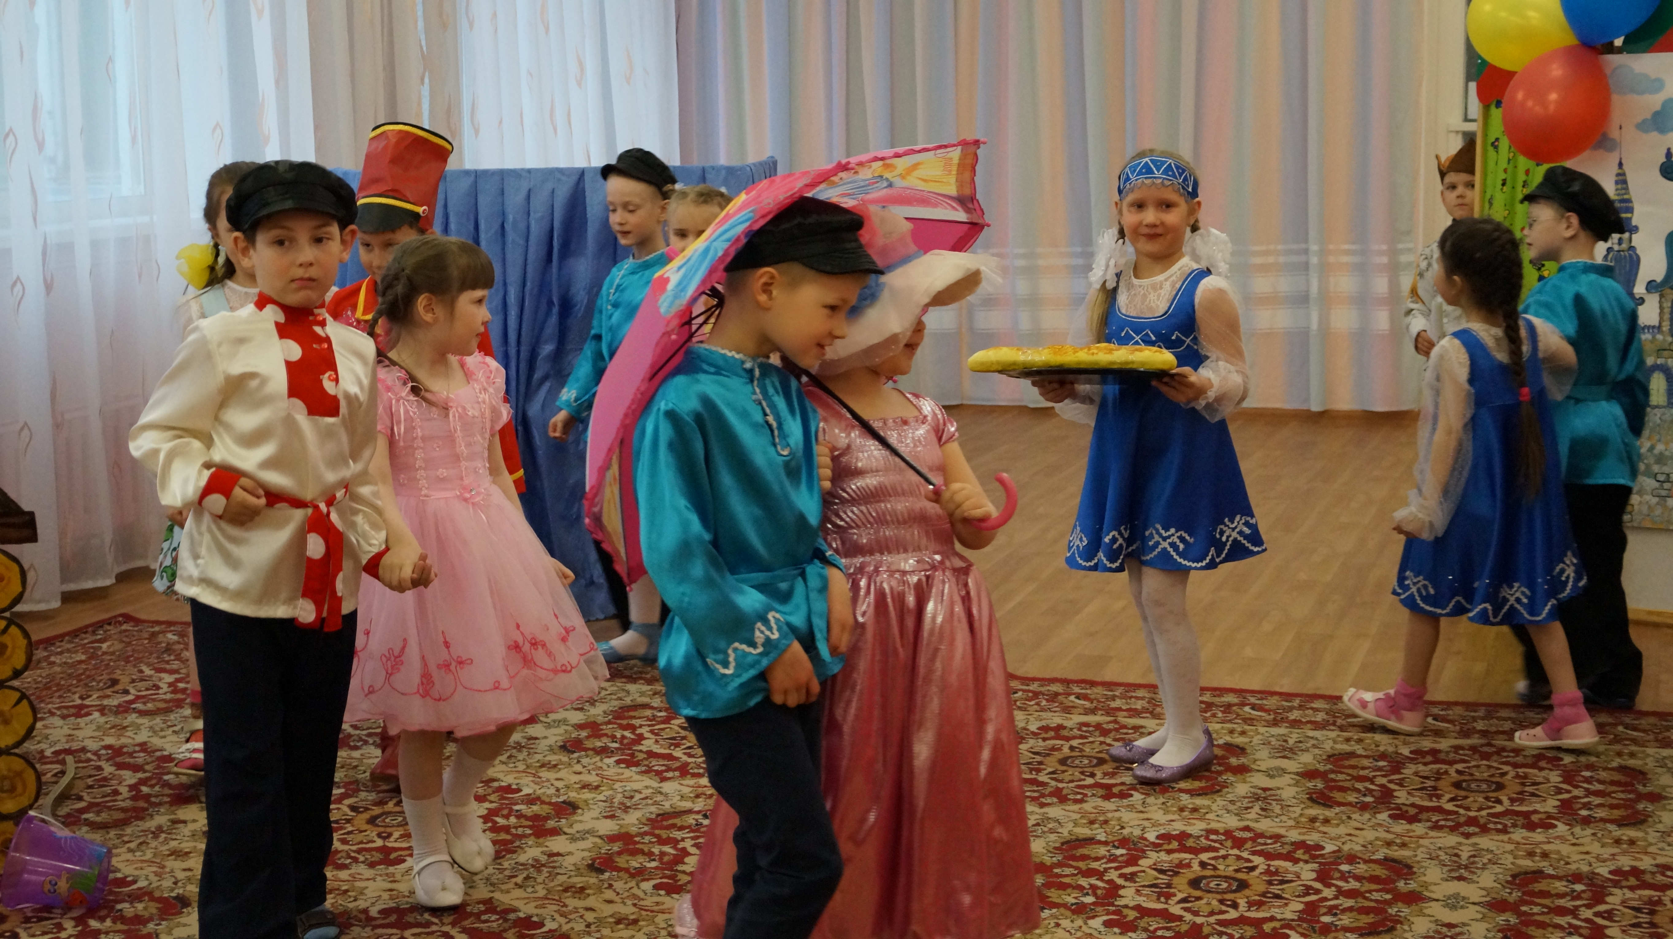
Продавщица пирожков
Пирожки горячие! Бублики маковые! Пряники медовые!
Подходи, налетай и скорехонько съедай!
Барыня
Пирожки горячие?
Продавщица
Горячие!
Барыня
Бублики маковые?
Продавщица
Маковые!
Барыня
Пряники медовые?
Продавщица
Да медовые, медовые! Выбирай барыня!
Все вкусное, свежее, с пылу, с жару!
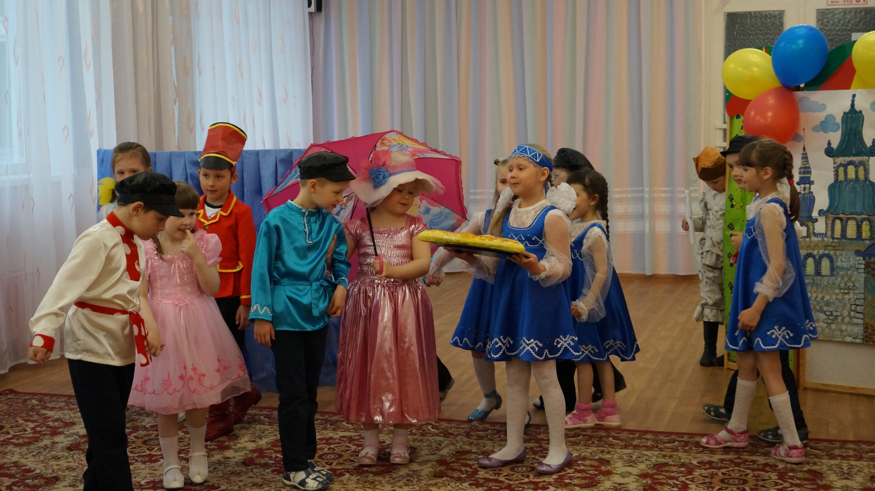
Появляется гонец и читает указ
Гонец
Эй! Люди добрые!
Кто Царевну Несмеяну рассмешит,
За того Царь-батюшка ее замуж отдаст! Ать-два!
Эй, бабы! Передайте мужикам, каких увидите!
Продавщица
Дураков нет Царскую дочку смешить!
Гонец
Царь прикажет – дураки найдутся!
Барыня
Ну ты и ищи, а нам некогда!
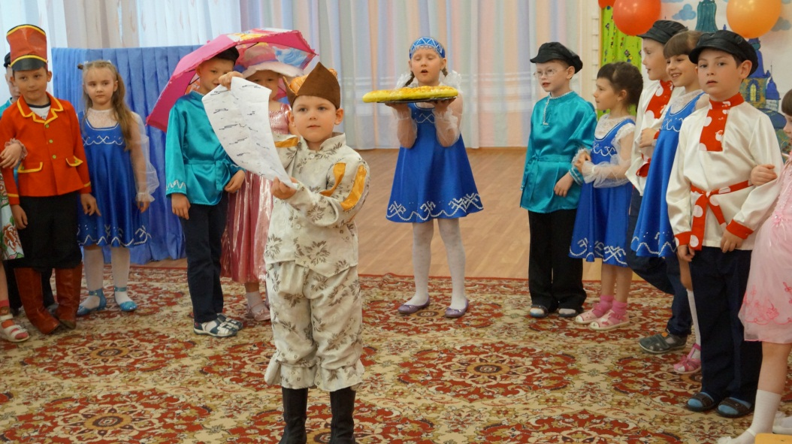
Все уходят.

Картина четвертая «Царский дворец»
Ведущий
И вот из-за морей далеких,
А так же из-за гор высоких,
Из-за границ, из-за застав,
В те царьгороховы места,
Скорей развеселить девицу
Примчались тучей женихи
И все давай : Ха-ха! Хи-хи!
Царевна
А-а-а! (плачет)
Царь (словно курица вокруг нее квохчет)
Гляди, ты левым глазом плачешь больше, чем правым.
Что с ней будешь делать?
Раздается грохот, цокот копыт. Входит Генерал и ведет Емелю.

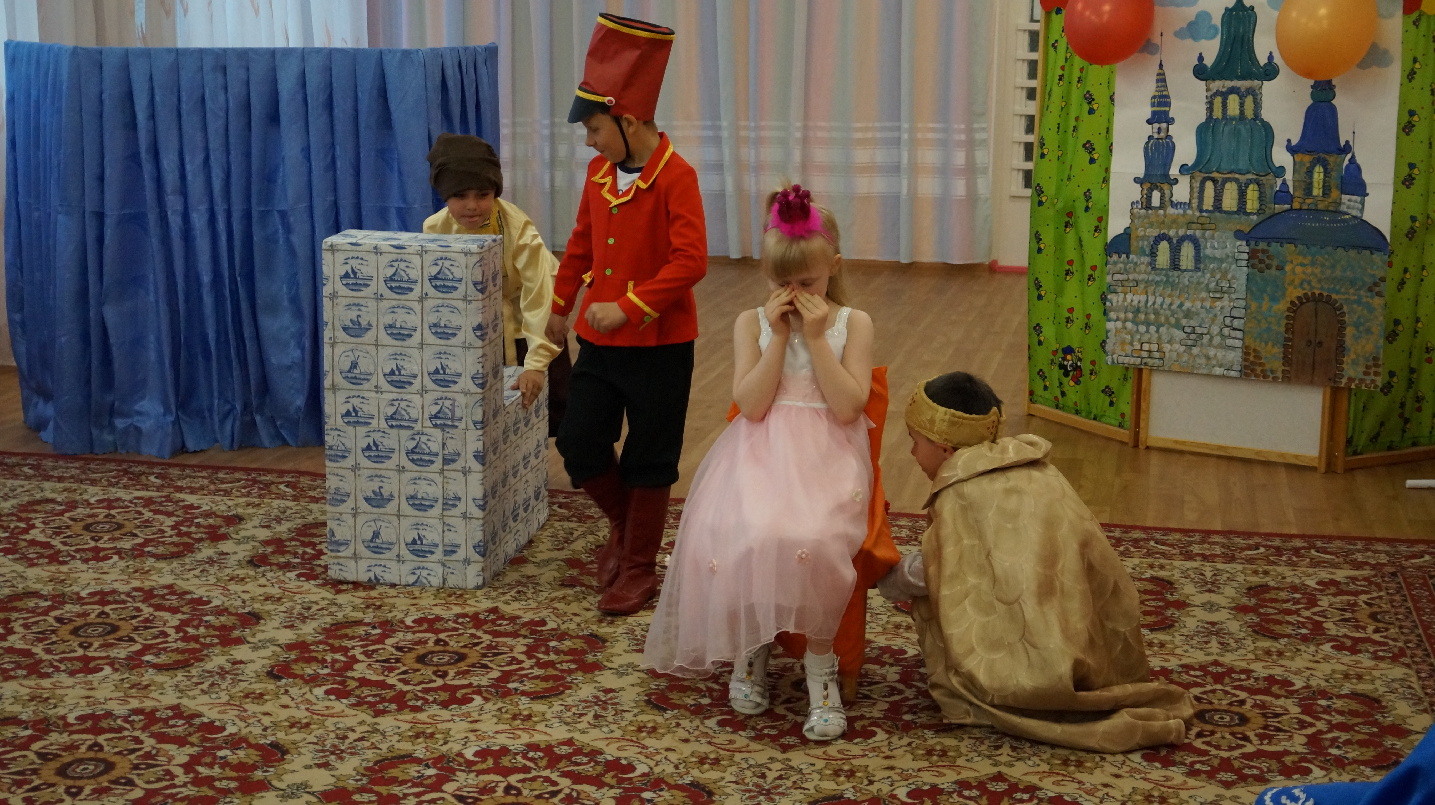
Генерал
Царь – батюшка! Царь!
Царь ( выглядывает из-за трона)
Тс-с! Меня здесь нет! Что это было?
Генерал
Честь имею! Ать-два! Мужик Емеля!
Царь
Так это Емеля и есть?
Емеля
Да! А ты кто такой будешь?
Царь
Разве не видишь? Царь!
Емеля
Ца-арь? Такой маленький, такой плюгавенький?
Да тебя пальцем ткнешь, ты и рассыплешься!
Царь
Что? Смеши Царевну, да поскорей!
Несмеяна
А я все равно не засмеюсь!
Емеля
Не засмеешься? Ну что ж, посмотрим! По щучьему веленью…

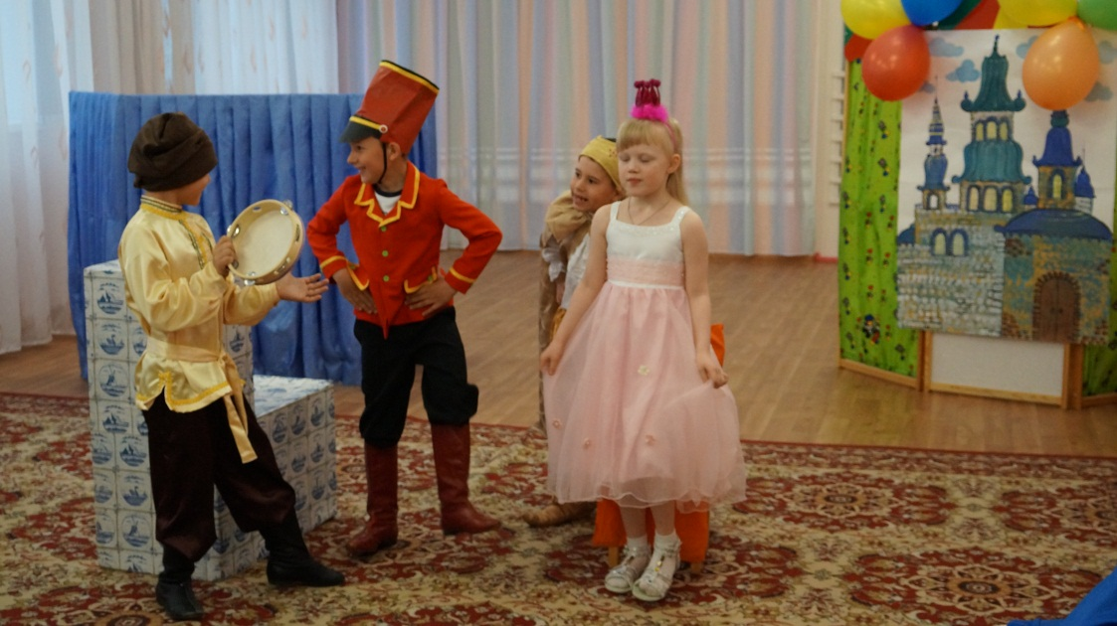
Емеля под музыку играе на бубне и танцует, все пляшут.
Несмеяна
Плясать буду, а смеяться не стану!
Емеля
Не станешь?
Несмеяна
Не стану!
(Несмеяна танцует и начинает смеяться все больше и больше)
Служанка
Ай да жених! Вот жених!
Теперь ладком, честным мирком. Да за свадебку!
Царь
Это же мужик! Немытый, нечесаный.
Как же я за него могу свою дочь отдать?
А ну-ка, подвинься! И вообще, сейчас же пошел вон из моего дворца!
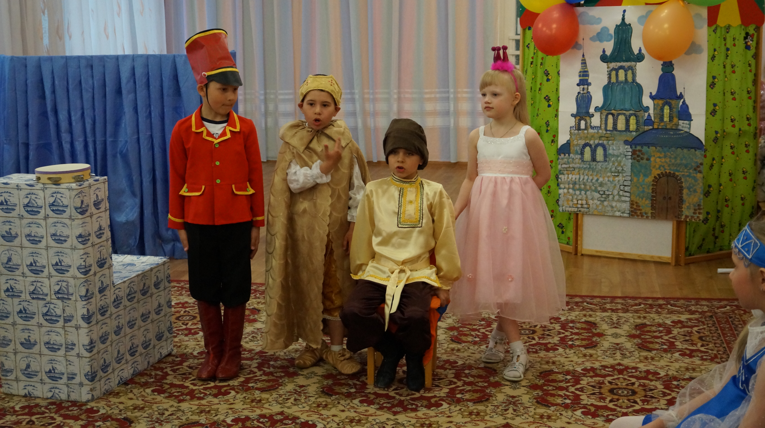
Несмеяна
Емелюшка! Возьми меня с собой! (плачет)
Емеля
Ну, опять заревела, как белуга!
Зачем мне такая нужна плакса?
Мне нужна жена веселая, да работящая.
А ты…у-уу!
Несмеяна
Емелюшка, я больше не буду реветь!
Я буду веселая, да работящая.
Емеля
Ну если так, то дело другое…
Садись на печь! (Емеля и Несмеяна уходят)
Царь
Догнать! Схватить!
Служанка
Куда там! Печи-то и след простыл!
Все уходят.

Ведущий
Царь на Емелю сначала был зол,
Порвал сначала свой камзол.
Потом смирился и даже развеселился.
Выходят все герои спектакля
Емеля
Ты Царевна Несмеяна
И пригожа и румяна.
Эх, весело с тобой вдвоем
Мы, Царевна, заживем!
Несмеяна
Я не буду больше плакать,
Разводить в хоромах слякоть.
Эх, весело с тобой вдвоем
Мы, Емеля, заживем!
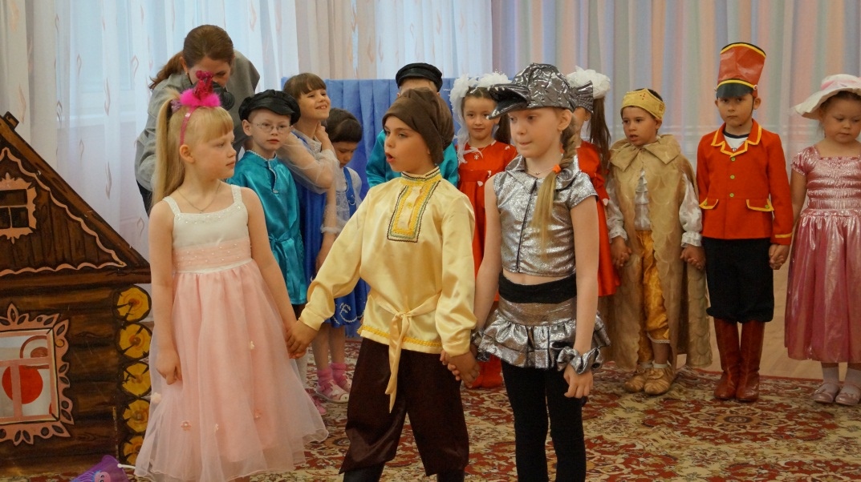
Щука
Уплыву опять далеко,
Ты, Емелюшка, прощай!
На меня не дуйся, сокол,
Но и сам не оплошай!
Все кланяются.

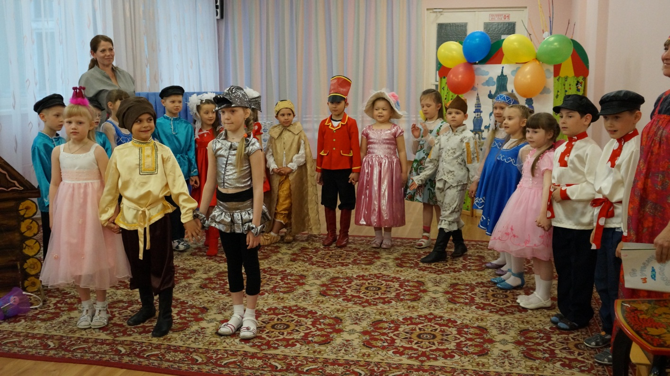

Городской фестиваль «Театральная весна – 2016»
Грамота в номинации «Сценическое действие»

